Accelerationsmåling med et pendul

1. Kræfter i en vandret accelereret bevægelse
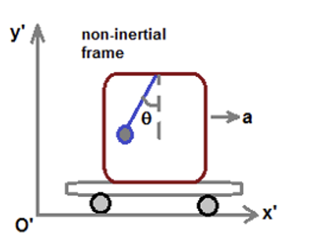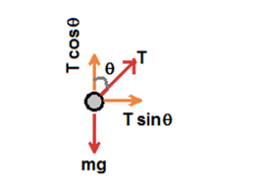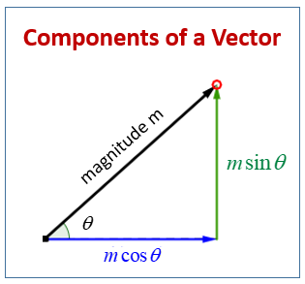

Man kan bestemme et togs acceleration ved at hænge et lod op i en snor og måle vinklen den svinger bagud. Loddet svinger så meget bagud, så snorkraften F_{s} (T på figuren) kan give den en vandret acceleration, der er lige så stor som togets.

Metode: Snorkraften deles op i dens to komposanter.
Det er den vandrette komposant der giver den resulterende kraft

$$F_{\text{s, }vandret}=F_{\text{res}}$$

$$F_{\text{s}}\sin{θ}=ma$$

og den lodrette der ophæver tyngdekraften

$$F_{\text{s, lodret }}=F_{\text{t}}$$

$$F_{\text{s}}\cos{θ}=mg$$

Ved at dividere den røde ligning med den grønne ligning, fås

$$\frac{ma}{mg}=\frac{F_{\text{s}}\sin{θ}}{F_{\text{s}}\cos{θ}}⇒\frac{a}{g}=\frac{\sin{θ}}{\cos{θ}}⇒a=g∙tan{θ}$$

Opgave 1
Beregn bilens acceleration, når et lod svinger 45º bagud under accelerationen

Opgave 2
- Hvordan kan man kan man måle vandrette accelerationer med et lod og en fjeder?
- Hvordan kan man kan man måle lodrette accelerationer med et lod og en fjeder?

